6.写论文可以参考informer的表格数据，我可以做两组数据，每一组数据为10个实验的集合体，多一点才好看。
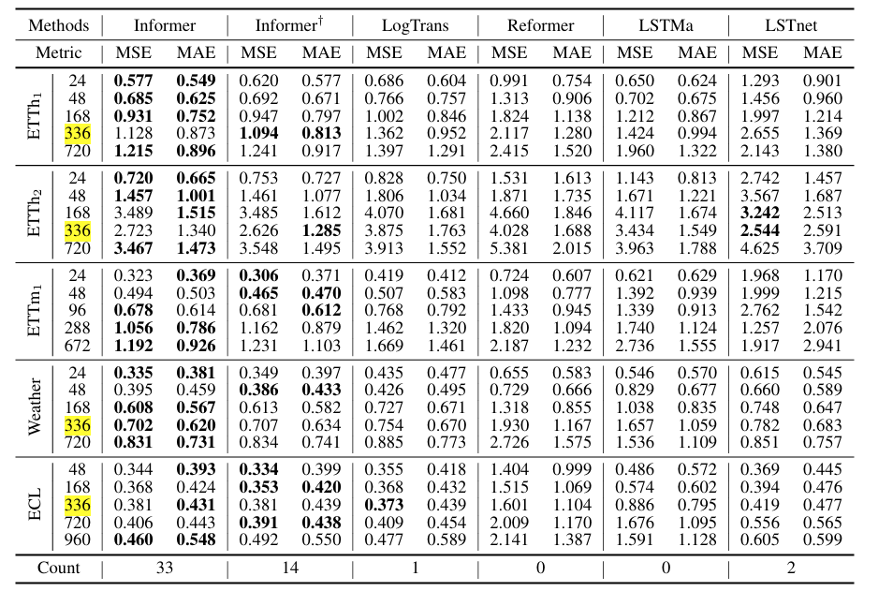
8. 周二上午， 周二下午，
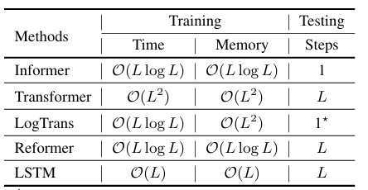

13.数据预处理
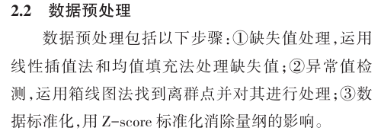
14.感觉重点可以应用在多轨迹上，如何多发挥这个多轨迹的作用，已解决传统transformer无法精准捕捉多轨迹的。。。
15. 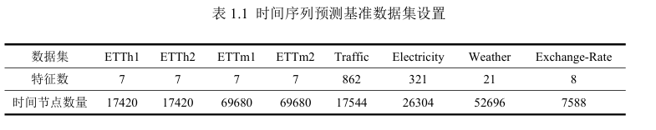
16.可以整两个数据集，类似于ETTh1和ETTm1，看着任务量多一点，同时整一些垃圾预测模型来做测试，比较出我们的优势，同时整预测长度24 48 96 192….这种
17，添加验证集
18.本文主要贡献：1.如何测出这个实验数据的（通过传感器系统……….）
2.如何通过改进transformer模型提升模型性能的
3.（预测平台）
19.XTFT中的输入序列为24，预测长度为24和48
INFORMer中的输入序列为？ 不固定，从336-1440
20.消融实验
21.标题是否有无？是否应该以防火试验为中心？阻燃性能如何量化？（比如电池寿命可以看什么锂含量）目前的是炉内温度，是否有表面温度让我预测？有，防火涂料是根据其表面平均温度来评测是否合格
22.看深度学习论文套路视频
23.如何搜索的问题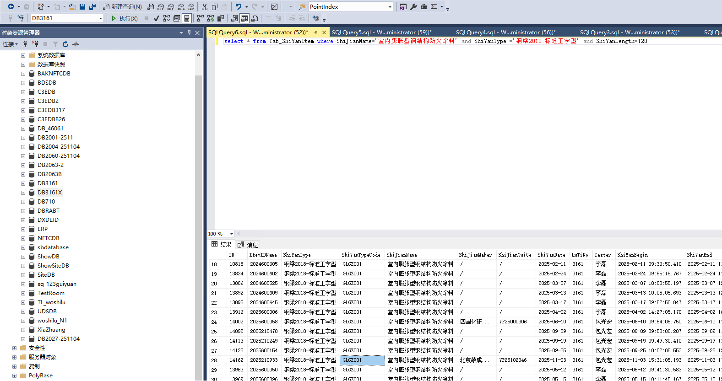
25
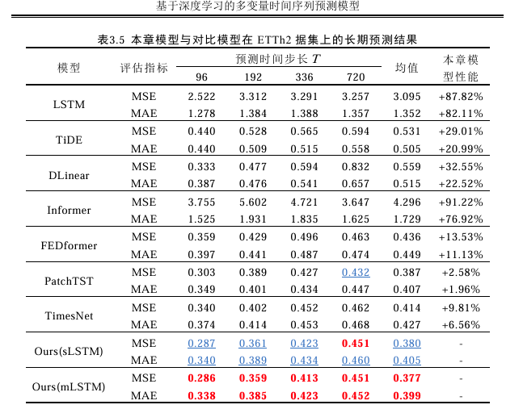
类似于这样的表，我可以说“为了验证模型在不同数据集上的泛化能力，还构建了另一个数据集，结果如下图所示”

26
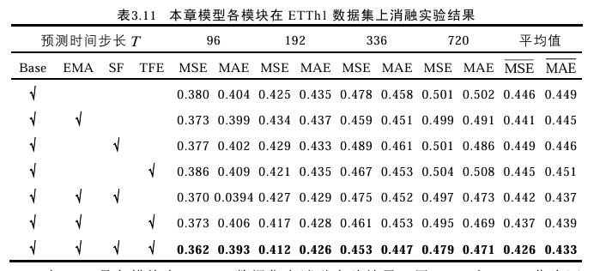
消融实验图
27如何缝合
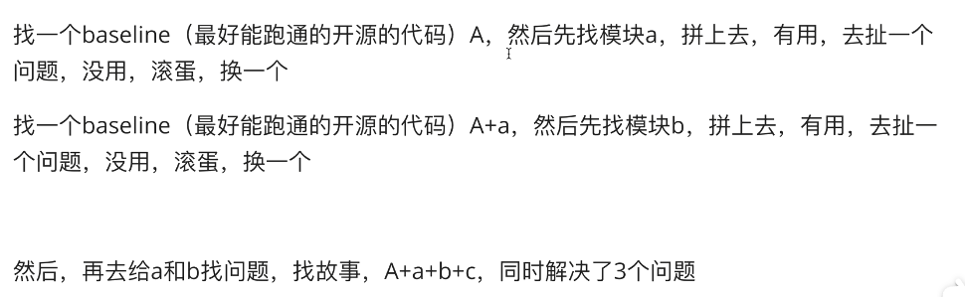
关于参数
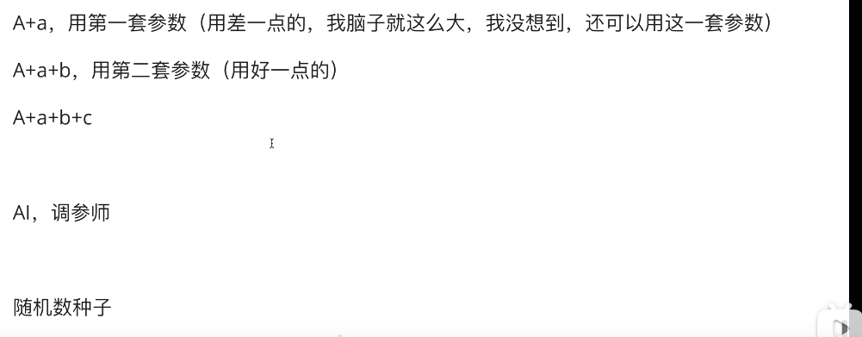

关于创新

27
关于revin
问题描述： 实验A可能从20℃开始升温，实验B可能从25℃开始。实验C的炉子可能更热。 如果你的模型在训练集上看到平均温度是500℃，而测试集的某个实验整体偏低，模型就会预测失效。这叫非平稳性。
🧵 学术补丁：RevIN (Reversible Instance Normalization)
- 出处：ILTSF-Transformer, SCINet 等多篇论文。
- 原理：输入模型前，把每个样本的均值方差减掉（归一化）；输出预测结果后，再把均值方差加回去（反归一化）。
- 效果：强行让模型只关注“变化趋势”，而不是“绝对数值”。这样模型就能适应不同起点的实验。
- 代码实现：这通常作为模型的第一层和最后一层

28关于创新点，1数据处理分解和PCA 2模型（TSSA+revin）
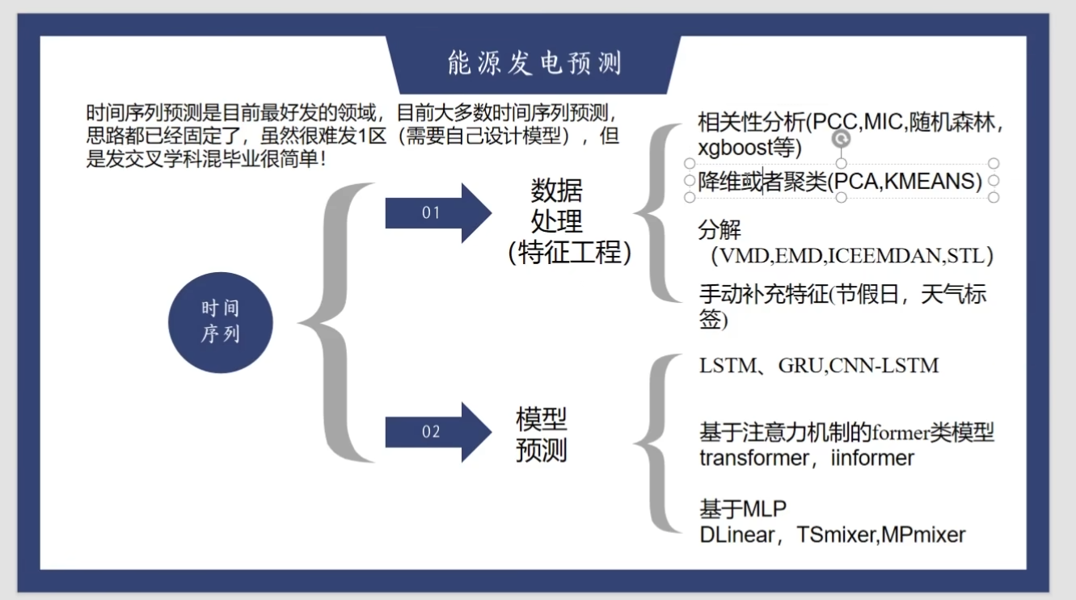
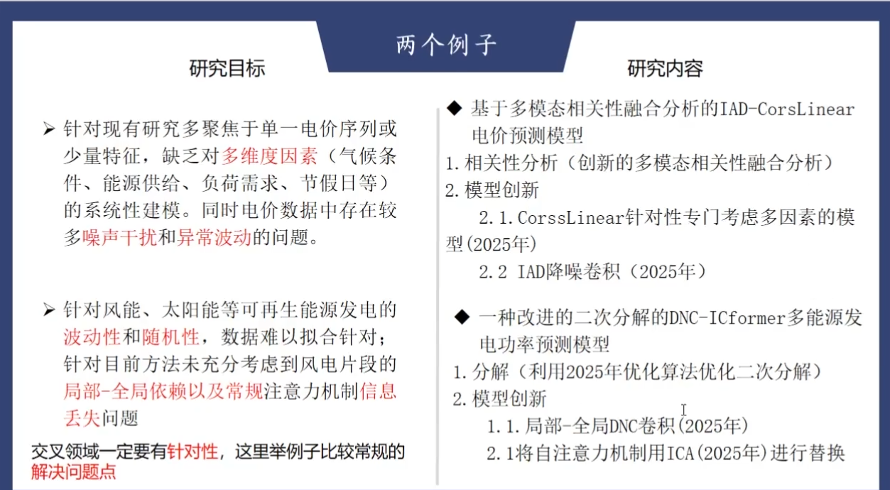
29.tssa+DTdynamic tempurature
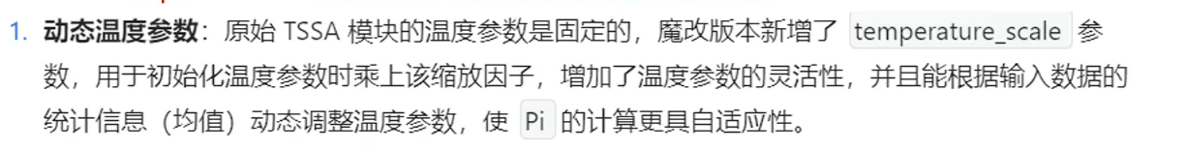
30.如何突出tssa带来的轻量化和长序列的优势
看轻量化transformer的论文如何写的？参数量？推理时间？长序列的优势？
31，我的实验数据是这样的 ，一共有十次防火实验，防火实验的内容是这样的，把涂有防火涂料的器件放入试验炉中燃烧,然后可以通过传感器来采集温度等信息,传感器每五秒钟采集一次数据,包括试验炉中的温度(8个点)､涂有防火涂料器件的温度(平均温度,本来是六个点,但我只需要平均温度,所以我已将这六个点合并为了一个点),器件加载量(一个点),炉压(两个点)｡实验持续两个小时,单次实验共采集1440个点,这显然点数不够多,但是我有十次 不同的实验数据,也就是14400个点,而且还有个问题就是我要预测的值只有前300个点左右会有一些的波动（升温阶段），后面的点近乎直线。
32.要解决的问题：（1）不同实验的初始温度初始环境初始材料都可能不同（2）实验开始的升温阶段呈非线性（3）单次实验小样本量，如何利用多次实验样本（4）轻量化、长序列预测（5）传感器会有缺失值
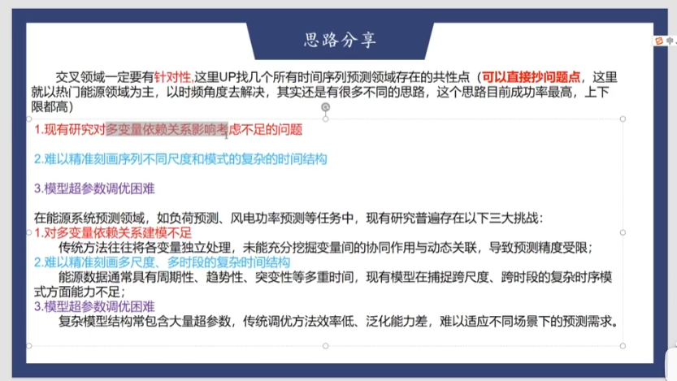
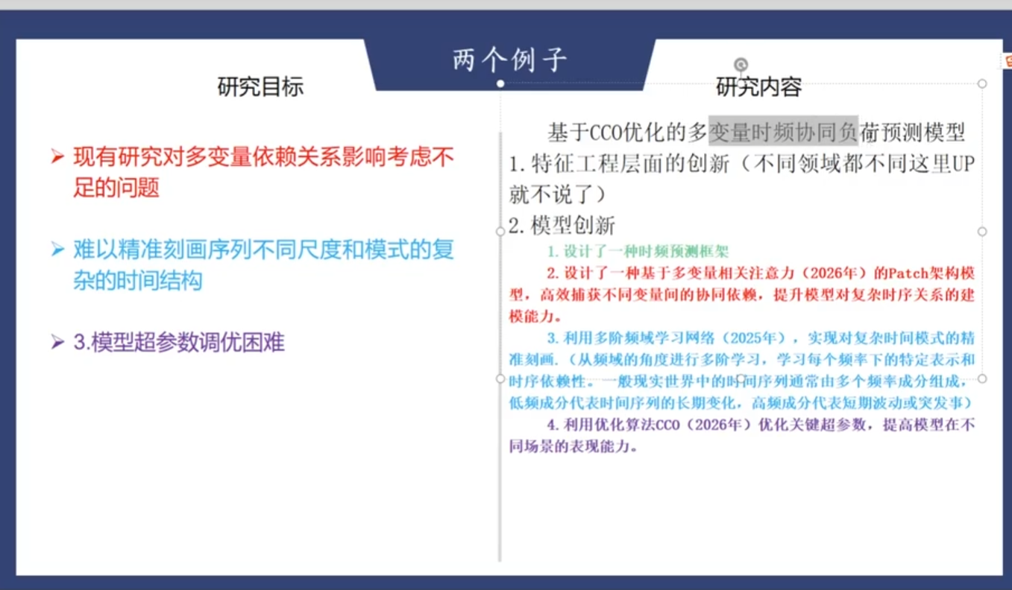
32.优化算法----超参数优化
灰狼优化、麻雀优化、改进麻雀优化
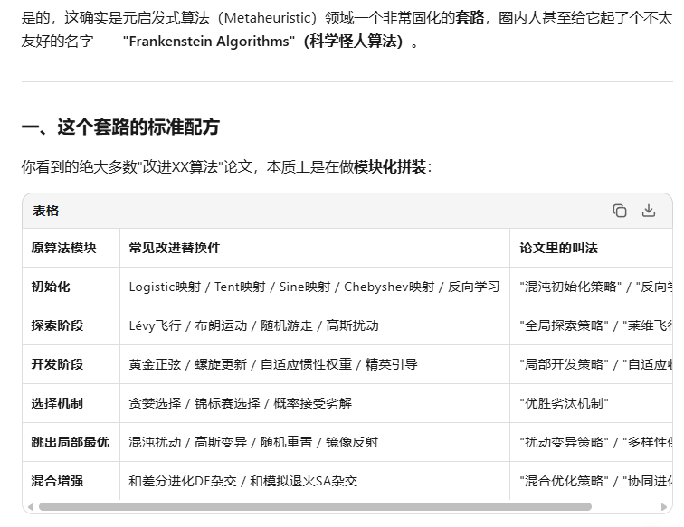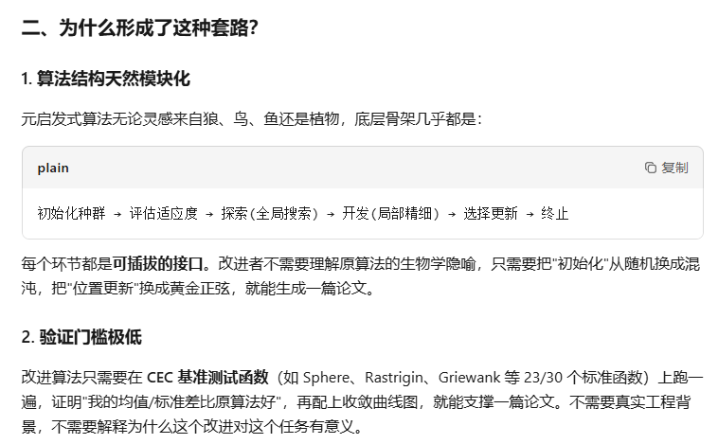
33.具体流程
1、数据预处理（特征工程-相关性分析、VMD分解、主成分分析等）（缺失值处理、异常值处理----传感器有时会出现问题，）2、模型优化----encoder：引入TCN卷积/CNN卷积，提取局部特征，注意力机制：TSSA 3、超参数优化---改进麻雀优化算法---基于混沌tent映射、莱维飞行策略，柯西变异策略，
a.tent混沌映射解决初始种群分布不均的问题
b.（发现者位置更新过程中）针在发现者位置更新阶段引入莱维飞行，利用其重尾分布特性使种群在迭代前期具备长距离跳跃能力，扩大全局搜索范围；在迭代后期，随着自适应权重衰减，莱维步长自动缩小，转入局部精细搜索
c. （每轮迭代结束后）"针对 SSA 迭代后期种群趋同、最优个体长期停滞的现象，引入柯西变异策略对全局最优解进行扰动重构。柯西分布较正态分布具有更厚的拖尾特性，能产生更大强度的变异步长，有效避免算法早熟收敛。"
但是我的题目是改进transformer，这部分不要写太多哦~《基于深度学习的短期电力负荷预测及优化调度研究_聂祥农》，可以他为范本来写4. 随后使用标准Transformer编码器进行编码,得到的输出Token序列再通过生成式解码器直接生成预测的未来个时间步,从而避免了自回归策略中常见的误差累积问题（这居然也算）
35.相关自建数据集（建议后期补充实验组数到50）+相关防火材料论文,见要看的数据清单
36.数据集要做一个不合格的实验，来确定是否能够提前预测到不合格，从而减少成本。对比：和原版transformer比精准度，预测不合格的时间就不比了，我可以这样，比精度的时候用一版，然后预测不合格的时间又是另一版，这样，比如我提前半小时预测到了不合格，那我就能省半个小时的油。提前半小时测到需要将输出点设置到360，但是测精度的时候不必弄这么多，360个点对于长序列预测也是一个挑战，既要长又要保持精度，还要减少计算量111
Value1_avg
24/24
原版
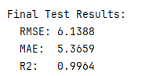
SSA优化版
TSSA

TSSA+revin版
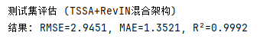
24 /36
原版
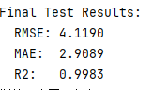
Revin版
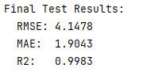
Tssa
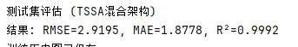
Tssa+revin版
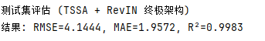
24/48
原版
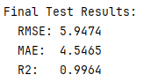
Revin版
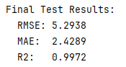
TSSA版
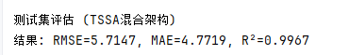
TSSA+revin版
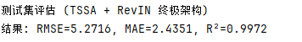

24/60
原版
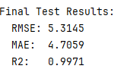
SSA优化版
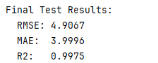
Tssa版
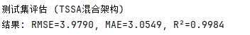
Tssa+revin版
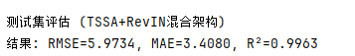

24/72
原版
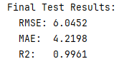
Revin版
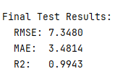
Tssa版

Tssa+revin版
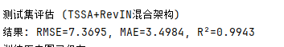
24/96
原版
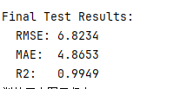
Revin版
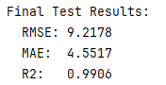
Tssa版
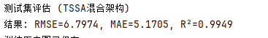
Tssa+revin版
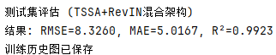
24/180
原版
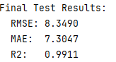
TSSA版
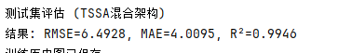
Revin版
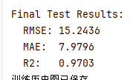
综合版


